JELOVNIK ZA LIPANJ 2026.

1.6. – 3.6. 2026.
P – LINO LADA, ČOKOLADNO MLIJEKO
U – RIČET, BANANKO
S – SENDVIČ, JABUKA

8.6. – 12.6. 2026.
P – PUŽEK ŠUNKA SIR, VOĆE
U – POHANA PILETINA, RIZI-BIZI
S – BOLONJEZ, KISELI KRASTAVCI
Č – HOT-DOG
P – PIZZA

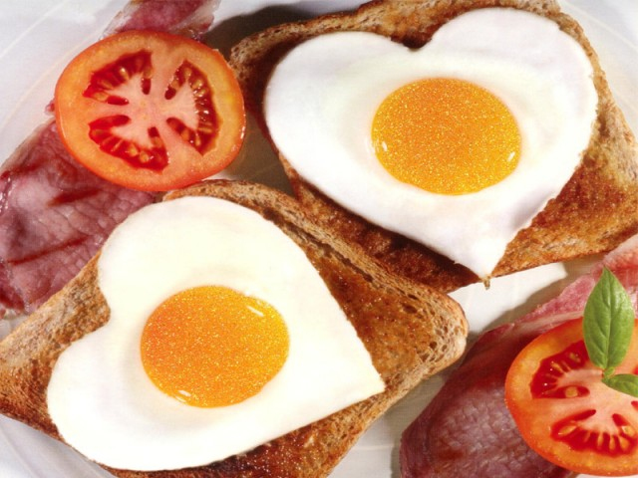

NAPOMENA: ŠKOLA ZADRŽAVA PRAVO IZMJENE JELOVNIKA U SLUČAJU NEPREDVIĐENIH OKOLNOSTI

